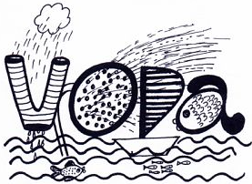
Jméno: ___________________
Doplň věty.

V kapalném skupenství se voda v přírodě nachází jako:

__________________________________________________________

V plynném skupenství se voda v přírodě nachází jako:

__________________________________________________________

V pevném skupenství se voda v přírodě nachází jako:
__________________________________________________________

Bod mrazu je __________, bod varu je __________.

Doplň tabulku.

CO MĚŘÍME | MĚŘIDLO | ZÁKLADNÍ JEDNOTKA | ZNAČKA
objem
 |  | 1 kilogram
 | pásmo
 |  |  | ⁰ C
 |  | 1 sekunda

Doplň názvy měřidel, která používají:

švadlena – __________________________
učitel tělesné výchovy – __________________________
žák – __________________________
maminka při vaření – __________________________

Doplň.

1 dm = _____ cm 1 min = _____ s

1 den = _____ h 1 q = _____ kg

1 m = _____ cm 1 cm = _____ mm

1 h = _____ min 1 rok = _____ měsíců
Doplň jednotky do seznamu tak, aby se podle něj dalo nakoupit.

150 __ šunky, 500 __ mléka, 1 __ mouky, 2 __ limonády, 6 __ stuhy, 20 __ koberce, 1 __ uhlí, 42 __ kvasnic

Škrtni, co do řady nepatří:
déšť – teplo – mlha – sníh – pára
mléko – kámen – benzín – cukr – voda
písek – kámen – žížala – vzduch – led
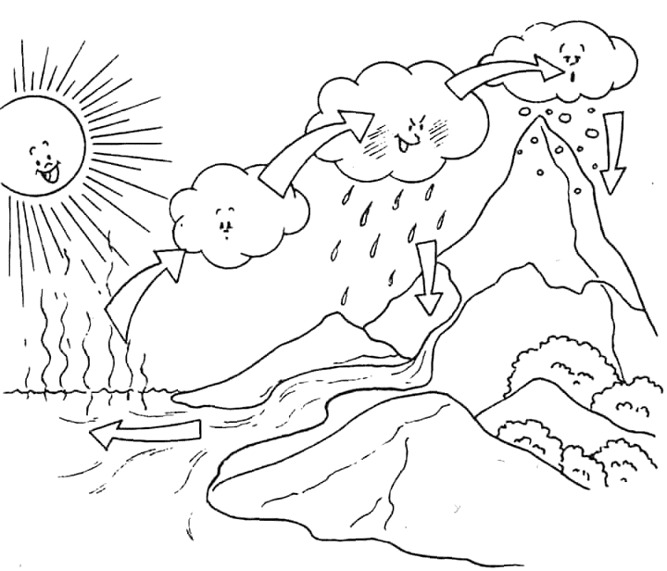

Seřaď podle délky: minuta, měsíc, sekunda, den, rok, hodina, týden

______________________________________________________________________________________________________________________________________

______________________________________________________________________________________________________________________________________

Délka, objem, čas, teplota a hmotnost jsou __ __ __ __ __ __ __ __.

